Likuma "Par nekustamā īpašuma "Lādes"

Ķekavas pagastā, Ķekavas novadā,

daļas atsavināšanu sabiedrības vajadzībām –

valsts galvenā autoceļa projekta

"E67/A7 Ķekavas apvedceļš" īstenošanai "
1. pielikums

Nekustamā īpašuma "Lādes" Ķekavas pagastā, Ķekavas novadā,
sastāvā esošā zemes gabala (kadastra apzīmējums 8070 007 0246) atsavināmās daļas robežu shēma

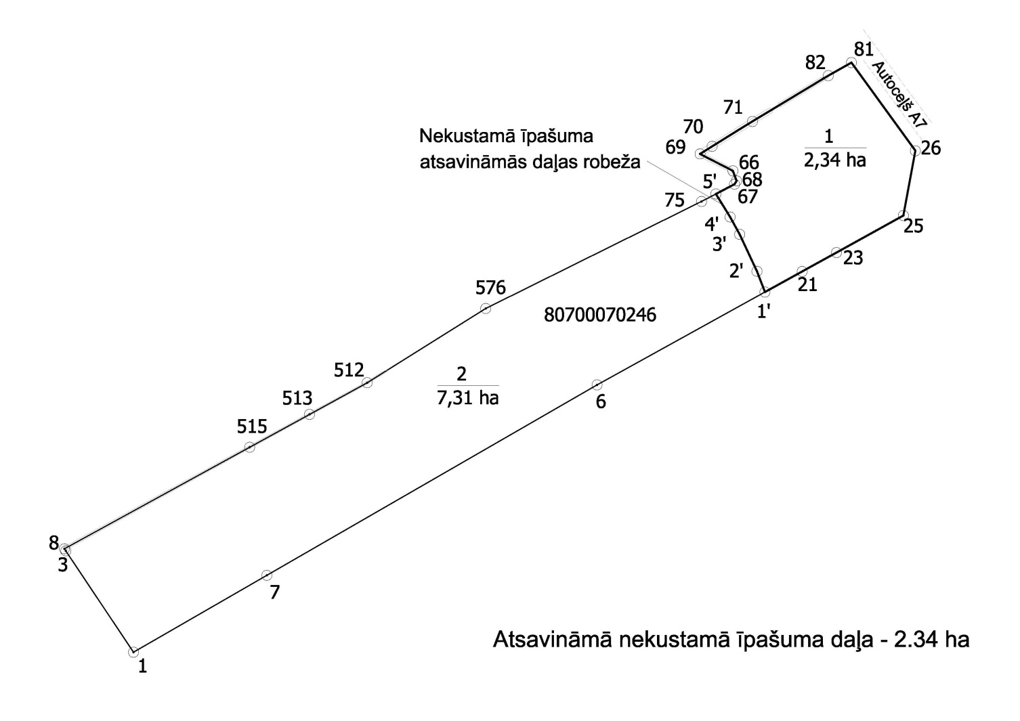

Satiksmes ministrs
Uldis Augulis

